Resumen - Estas instrucciones le dan las directrices para la preparación de documentos para IEEE TRANSACTIONS y JOURNALS. Use este documento como una plantilla si está utilizando Microsoft Word 6.0 o posterior. En caso contrario, utilice este documento como un conjunto de instrucciones. El archivo electrónico de su documento será estructurado por la IEEE. Definina todos los símbolos utilizados en el resumen. No citar referencias en el resumen. No elimine la línea en blanco inmediatamente encima del resumen; Establezca la nota de pie de página en la parte inferior de esta columna.
Tienda Online Cliente (Septiembre de 2024)
Primer Juan Camilo Martínez Autor, Segundo Andrés Parra Autor, Tercer Kevin Candela Autor y Cuarto Sebastián Lara Autor miembros del formato IEEE

Índice de Términos - Alrededor de cuatro palabras o frases clave en orden alfabético, separadas por comas. Para obtener una lista de palabras claves sugeridas, envíe un correo en blanco a keywords@ieee.org o visite el sitio web de IEEE en http://www.ieee.org/organizations/pubs/ani_prod/keywrd98.txt

introducción

Este documento tiene como objetivo describir paso a paso el desarrollo de un algoritmo que permita aplicar automáticamente descuentos a los clientes de una tienda en línea. Se establecerán los objetivos generales y específicos, así como una descripción del problema, la población objetivo y otros factores relevantes.

II. CONTEXTO

El departamento de TI de una tienda en línea requiere un algoritmo que permita gestionar de manera eficiente la aplicación de descuentos especiales a los clientes. Las políticas de la tienda definen una serie de condiciones bajo las cuales se aplican estos descuentos, que pueden variar dependiendo de factores como el monto de la compra, la frecuencia de compras o eventos promocionales especiales.

III. POBLACIÓN

La población objetivo de este desarrollo incluye tanto a los clientes que compran en la tienda en línea como al personal de TI encargado de mantener el sistema de descuentos actualizado y en funcionamiento.

IV. DELIMITACIÓN Y ALCANCE

El algoritmo debe ser capaz de calcular los descuentos aplicables según las siguientes políticas:
- Descuento por compra superior a $100.
- Descuento para clientes frecuentes (más de 5 compras en los últimos 6 meses).
- Descuentos especiales durante eventos promocionales.
El sistema debe ser lo suficientemente flexible para incorporar nuevas políticas de descuento en el futuro.

V. OBJETIVO GENERAL}

Desarrollar un algoritmo que implemente las políticas de descuento de manera eficiente y que sea fácilmente integrable en el sistema de ventas de la tienda en línea.

VI. OBJETIVO ESPECÍFICO

Diseñar un algoritmo que:
- Calcule descuentos basados en el monto de la compra y el historial del cliente.
- Aplique diferentes tipos de descuentos dependiendo de las políticas activas.
- Sea escalable para adaptarse a nuevas promociones.

VII. IDENTIFICACION DEL PROBLEMA

El principal desafío es automatizar el proceso de aplicación de descuentos, minimizando errores humanos y garantizando que los clientes reciban los descuentos correctos de acuerdo con las políticas vigentes de la tienda.

VIII. REQUERIMIENTOS DEL CLIENTE

El sistema debe:
- Verificar las políticas de descuentos aplicables.
- Calcular automáticamente el descuento y aplicarlo al total de la compra.
- Permitir la actualización de las políticas de descuento por parte del equipo de TI.

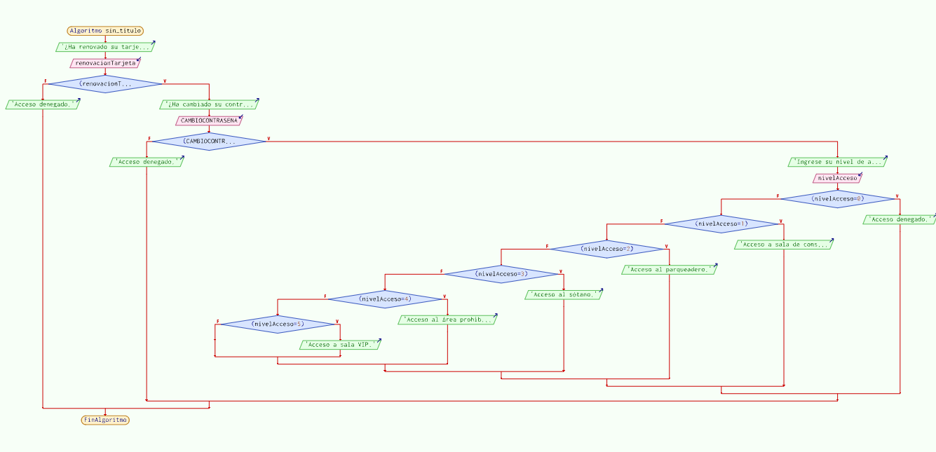

 Documento recibido el 9 de octubre de 2001. (Anote la fecha en que usted presentó su documento para su revisión.) Este trabajo fue apoyado en parte por los U.S. Department of Commerce under Grant S123456 (reconocimiento al patrocinador y apoyo financiero va aquí). los títulos del Documento deben ser escritos en letras mayúsculas y minúsculas, no todas las mayúsculas. Evite escribir fórmulas extensas con subíndices en el título; Utilice Fórmulas cortas que identifiquen los elementos (por ejemplo, "Nd-Fe-B"). No escriba "(invitados)" en el título. Escriba los Nombres completos de los autores en el campo autor, pero no es necesario. Ponga un espacio entre los autores. F. A. Author is with the National Institute of Standards and Technology, Boulder, CO 80305 USA (corresponding author to provide phone: 303-555-5555; fax: 303-555-5555; e-mail: author@ boulder.nist.gov). S. B. Author, Jr., was with Rice University, Houston, TX 77005 USA. He is now with the Department of Physics, Colorado State University, Fort Collins, CO 80523 USA (e-mail: author@lamar. colostate.edu). T. C. Author is with the Electrical Engineering Department, University of Colorado, Boulder, CO 80309 USA, on leave from the National Research Institute for Metals, Tsukuba, Japan (e-mail: author@nrim.go.jp).

